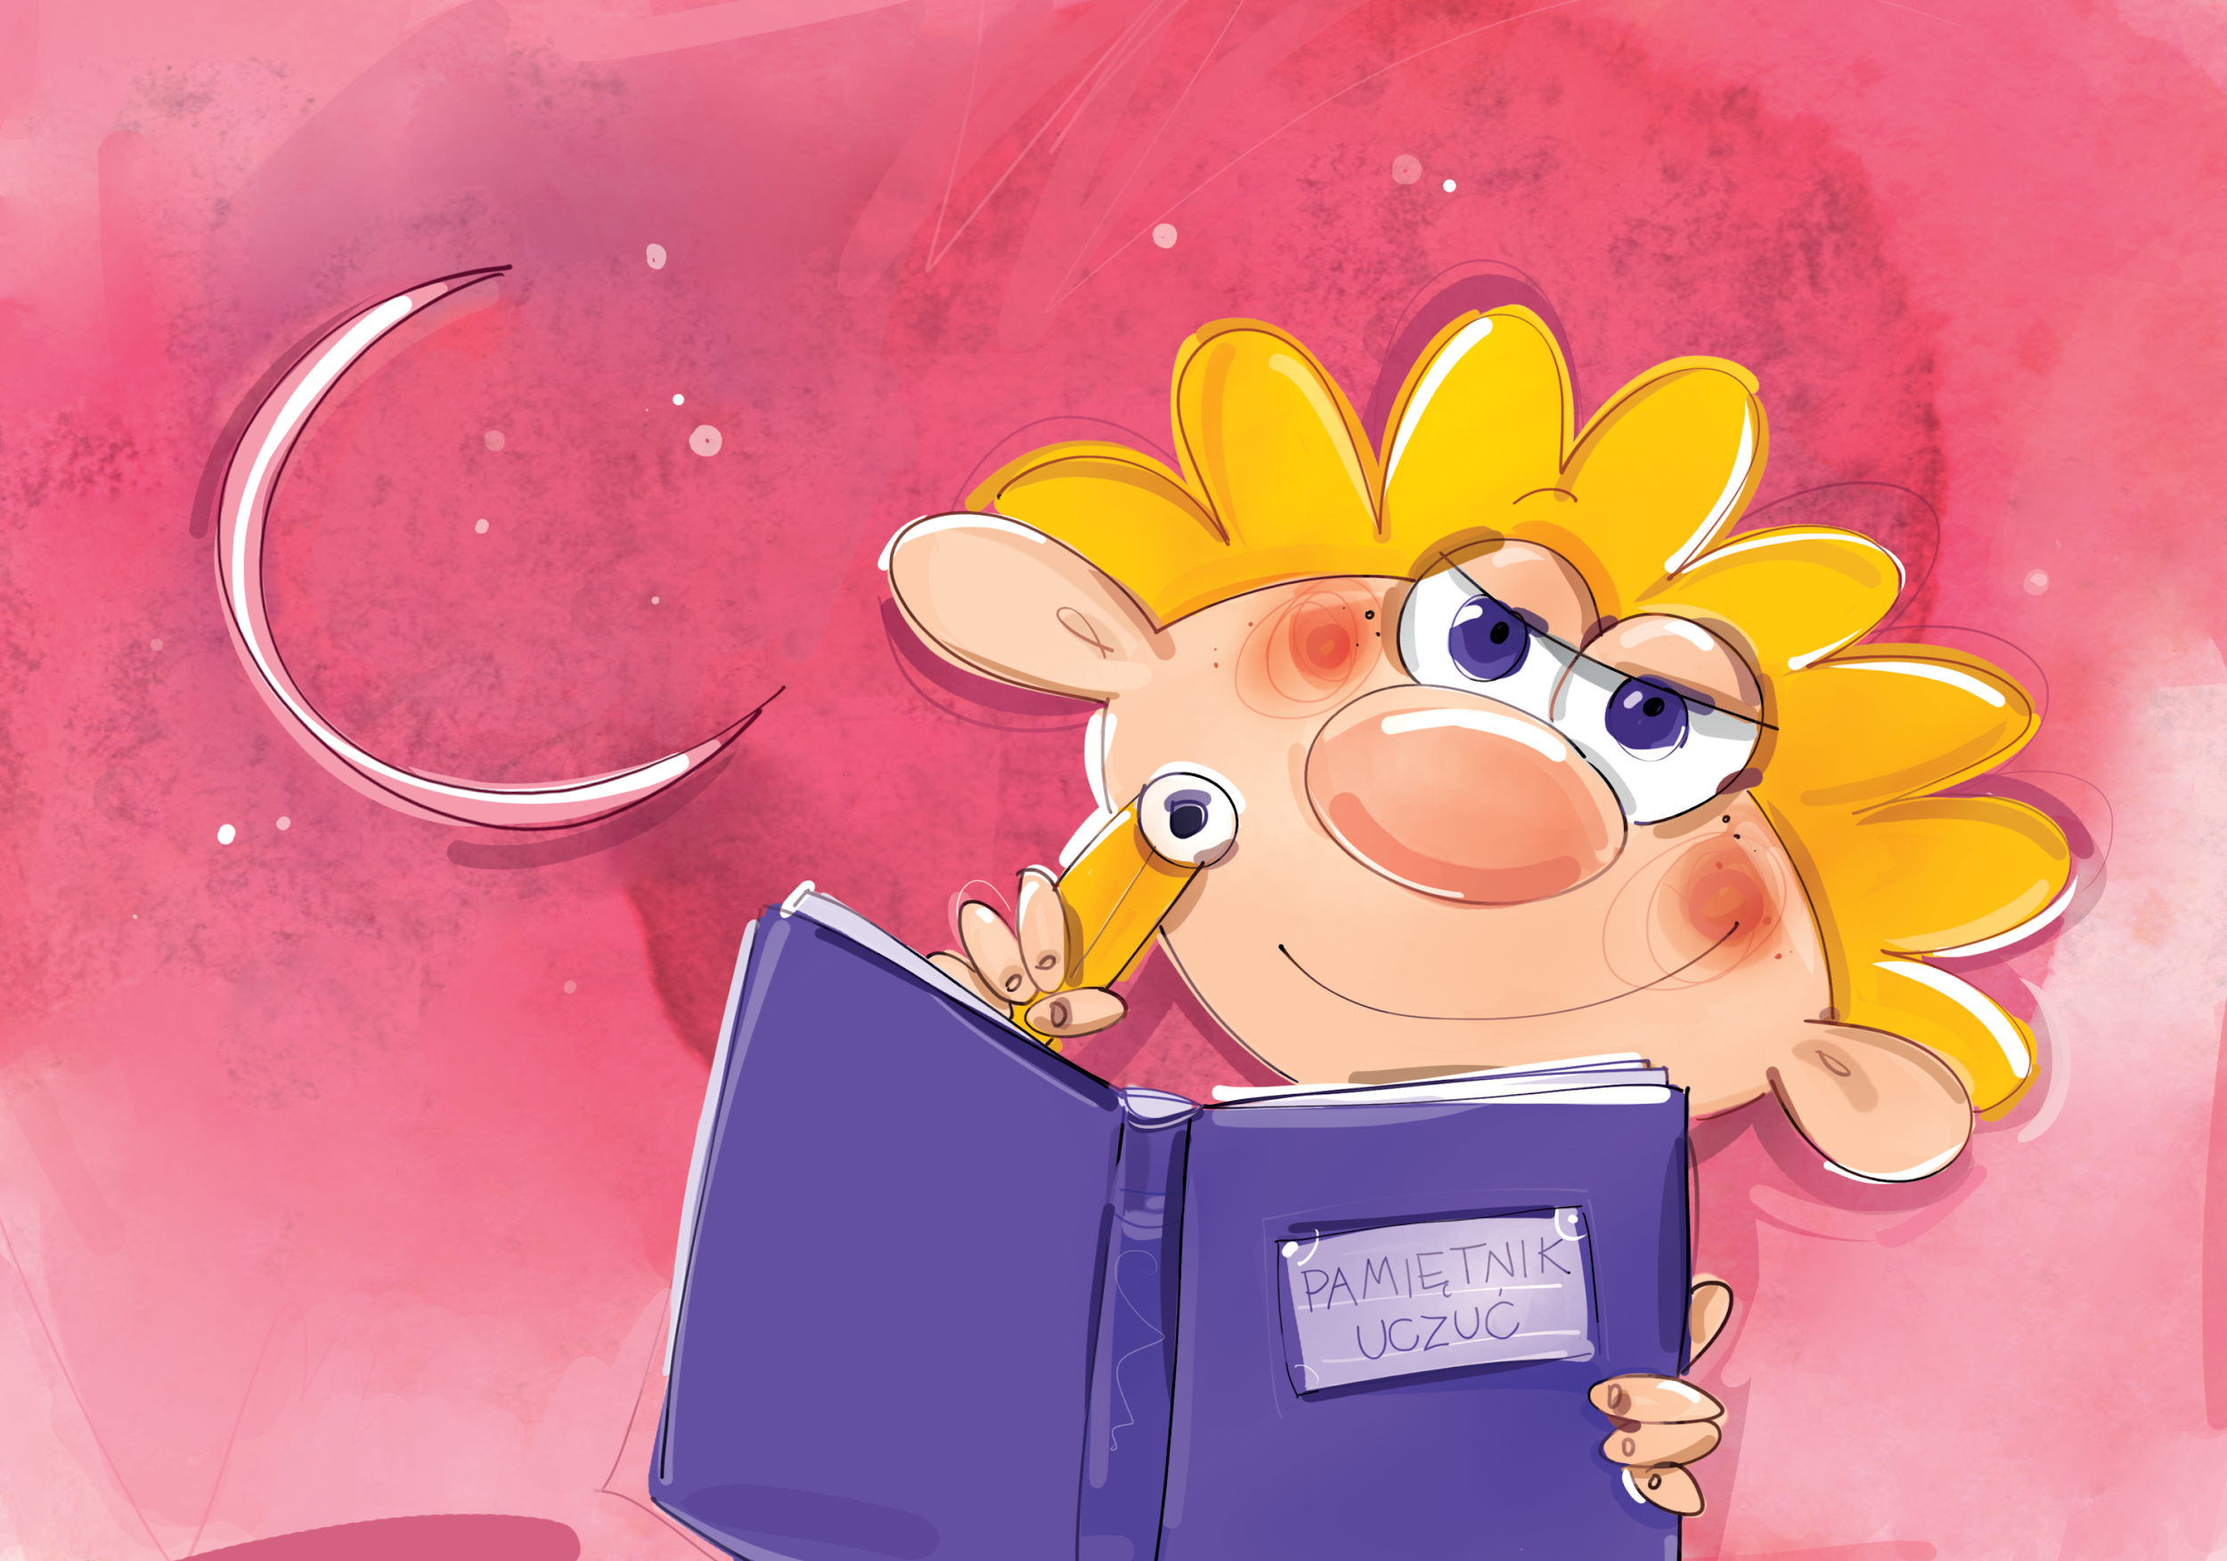

**Moja bajka z Bratkiem**

**Uczennica klasy pierwszej Amelka Fidrych wzięła udział w konkursie ogólnopolskim ,,Moja bajka z Bratkiem”, którego organizatorem i fundatorem nagród było Wydawnictwo Pedagogiczne OPERON.**

**Ogółem wszystkich uczestników było 388 z klas I-III, którzy złożyli łącznie 88 prac konkursowych w postaci własnoręcznie napisanych bajek.**

**Bratek z Ortograffiti był bohaterem tychże opowiadań i stał się równocześnie prawdziwym przyjacielem dzieci.**

**Komisja w składzie:  
Przewodnicząca Urszula Matlak - redaktor Ortograffiti z Bratkiem  
Członkowie: Małgorzata Rożyńska - współautorka Ortograffiti z Bratkiem,   
Agata Bugiel - redaktor, Aleksandra Bućko - koordynator Ortograffiti  
wyłoniła 30 ZWYCIĘSKICH BAJEK, w tym bajkę naszej Amelki ,,Warto wierzyć w siebie".   
Zwycięskie bajki zostaną opublikowane w postaci DZIECIĘCEJ KSIĘGI BAJEK BRATKA wraz z podaniem ich dziecięcych autorów. Księga zostanie wydana na początku nowego roku szkolnego.  
  
Serdecznie gratulujemy ! ☺**

*Wych. D. B.*